Практическая работа №1 по МДК 06.02 Инженерно-техническая поддержка сопровождения информационных систем

Ход работы:
1. Ознакомиться с теоретической частью.
2. Выполнить задания.
3. Оформить отчет.

Теоретическая часть

Для работы ПЭВМ необходимо наличие программного обеспечения (ПО). Под ПО в узком смысле понимается совокупность программ. Программа – набор инструкций, воспринимаемых ЭВМ, достаточный для решения на ней определенной задачи. В широком смысле в ПО (наряду с программами) включают различные языки, процедуры, правила и документацию, необходимые для использования и эксплуатации программных продуктов.
Для составления программ используются искусственные языки, называемые языками программирования. ЭВМ, как правило, непосредственно воспринимает и выполняет программы, написанные только на одном из языков программирования, который при этом является машинным языком данной ЭВМ. Однако при помощи специальных программ можно обеспечить опосредованное «понимание» вычислительной машиной других языков программирования, например, за счет перевода текстов, составленных на этих языках, в тексты на машинном языке. Следовательно, программы можно составлять как на машинных языках, так и на других языках программирования, если имеются средства, обеспечивающие их восприятие ЭВМ.
ПО ЭВМ по функциональному признаку делится на системное и прикладное.
Системным (СПО) называется ПО, используемое для разработки и выполнения программных продуктов, а также для предоставления пользователю ЭВМ определенных услуг. Оно является необходимым дополнением к техническим средствам ПЭВМ. Без СПО машина, по существу, безжизненна.
Прикладным называют ПО, предназначенное для решения определенной целевой задачи или класса таких задач. К этим задачам относятся производство вычислений по заданному алгоритму, подготовка того или иного текстового документа и т.п.
Структура СПО ПЭВМ, отражающая его классификацию по функциональному признаку, приведена на схеме.
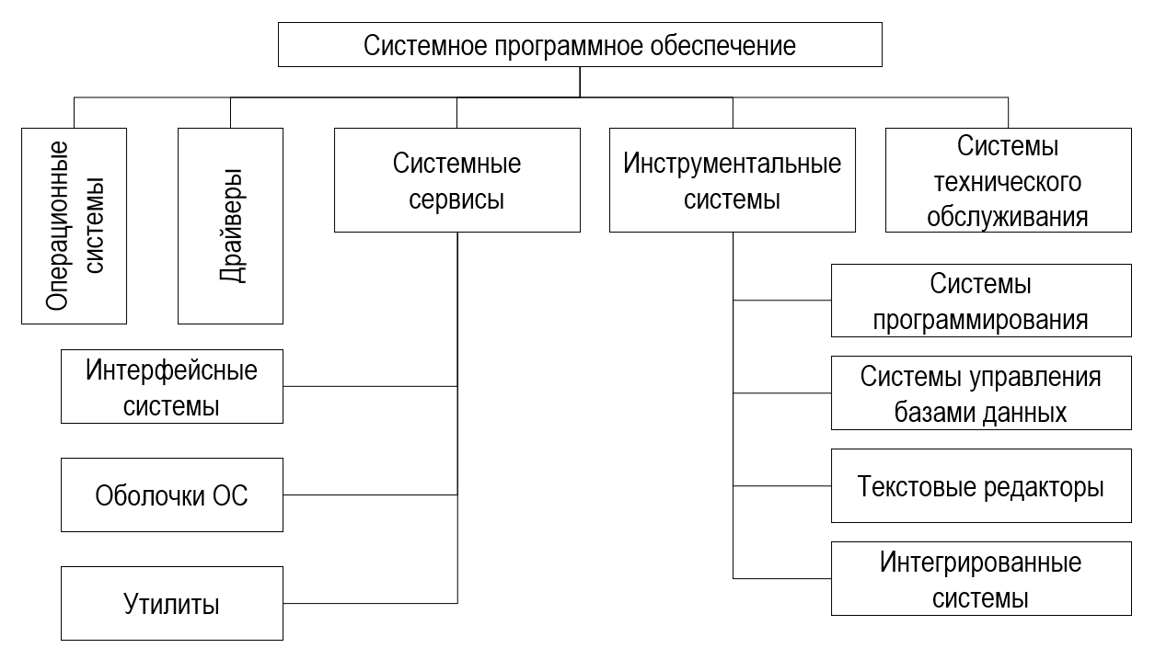

Операционные системы являются неотъемлемым компонентом ПЭВМ, организуя выполнение программ и взаимодействие пользователя с компьютером.
Драйверы расширяют возможности ОС по управлению устройствами ввода-вывода. С их помощью возможно подключение к компьютеру новых или нестандартное использование имеющихся устройств.
Другие компоненты СПО являются факультативными. Их состав определяется потребностями и желаниями пользователя.
Сервисные системы расширяют возможности ОС, предоставляя пользователю, а также выполняемым программам набор дополнительных услуг.
Инструментальные системы предназначены для разработки ПО, хотя часть из них может применяться и для решения прикладных задач. К системам программирования относят такие системы, с помощью которых можно запрограммировать и решить любую задачу, допускающую алгоритмическое решение, т.е. системы программирования обладают универсальностью. Другие типы инструментальных систем являются специализированными и служат для создания ПО определенного функционального назначения. При этом эффективность разработки ПО по сравнению с использованием для этой же цели универсальных инструментальных средств возрастает.
Системы технического обслуживания предназначены для облегчения тестирования оборудования и поиска неисправностей.

Задания:
1. Ознакомиться с программным обеспечением, установленным на ПК, через главное меню.
2. Выяснить назначение программ, установленных на ПК.
3. Соотнести ПО, установленное на ПК, с его видами, привести примеры программ для каждого вида ПО.
4. Заполнить в отчете таблицу:
Таблица 1. Характеристика ПО
№ п/п | Наименование программы | Вид программного обеспечения | Место хранения программы | Объем памяти программы | Назначение программы

5. Сделать вывод об имеющемся ПО на компьютере, целесообразности его использования, необходимости и достаточности для достижения цели Вашей квалификации. Отметить необходимость и полезность других программ для решения дополнительных задач.
6. Выполнить сбор сведений о системе через главное меню (утилита «Сведения о системе»). Изучить иерархию сведений о системе. Приложить к отчету снимок экрана общих сведений.

